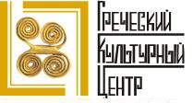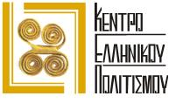

Москва, 03 марта 2015г.
Дорогие друзья,
Мы рады сообщить Вам, что с марта 2015 г. при Греческом культурном центре открывается новая группа по подготовке к сдаче экзамена для получения сертификата, международного свидетельства знания греческого языка, учрежденного Министерством просвещения Греции и Центром греческого языка.
Занятия, с носителем новогреческого языка, откомандированным педагогом, филологом Петросом Калогеропулосом будут проходить по субботам, с 14.00 до 17.00, по адресу: Школа № 26. М. Университет, Университетский пр-т, д. 3.
Занятия начинаются 7 марта 2015г. Желающих записаться просим написать нам по адресу: info@hecucenter.ru и/или hcc@mail.ru, сообщив следующие данные: ФИО, контактный номер телефона, адрес электронной почты или позвонить по телефонам 7084809, 7084810.
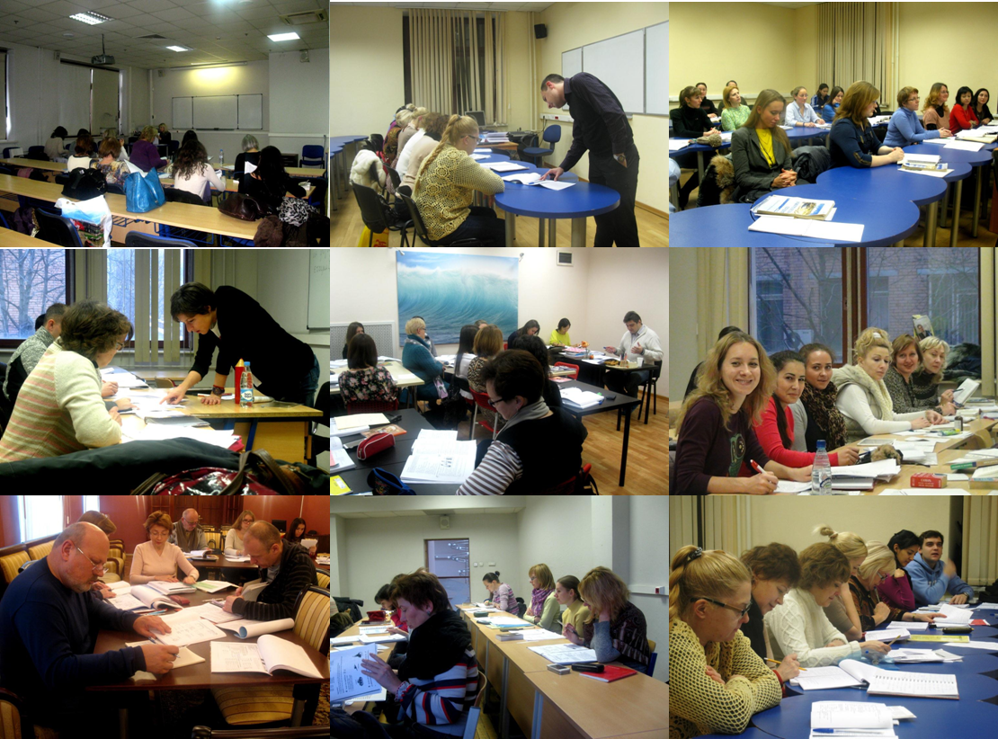
Ждем Вас!

Μόσχα, 03 Μαρτίου 2015
Αγαπητοί φίλοι!
Το Kέντρο Ελληνικού Πολιτισμού (Κ.Ε.Π.) είναι στην ευχάριστη θέση να ανακοινώσει την έναρξη λειτουργίας τμήματος διδασκαλίας νεοελληνικής γλώσσας για προχωρημένους, στα πλαίσια προετοιμασίας για τις εξετάσεις πιστοποίησης ελληνομάθειας, οι εξετάσεις της οποίας πραγματοποιούνται κάθε Μάιο από το Κέντρο Ελληνικής Γλώσσας (Θεσσαλονίκη).
Τα μαθήματα, τα οποία θα παραδίδει ο εν Μόσχα αποσπασμένος εκπαιδευτικός από το Υπουργείο Εθνικής Παιδείας και Θρησκευμάτων της Ελλάδας, φιλόλογος Πέτρος Καλογερόπουλος, θα ξεκινήσουν άμεσα και θα πραγματοποιούνται στις εγκαταστάσεις του Σχολείου μέσης εκπαίδευσης № 26. 3, Universitetsky ave, (metro station “Universitet”). Έναρξη μαθημάτων από Σάββατο 7 Μαρτίου 2015.
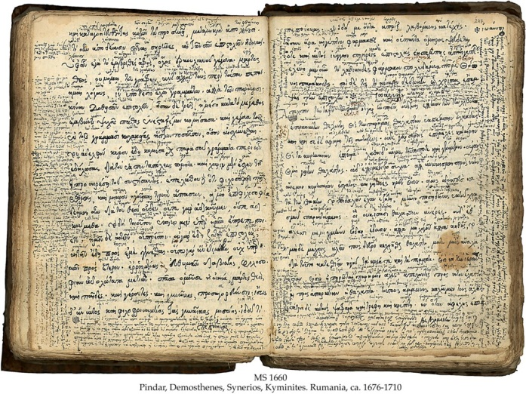Οι ενδιαφερόμενοι για εγγραφές δύνανται να επικοινωνήσουν με τα γραφεία του Κ.Ε.Π. στα τηλέφωνα 7084809-10 ή στην ηλεκτρονική διεύθυνση info@hecucenter.ru, hcc@mail.ru

